МИНИСТЕРСТВО НАУКИ И ВЫСШЕГО ОБРАЗОВАНИЯ
РОССИЙСКОЙ ФЕДЕРАЦИИ
Федеральное государственное автономное образовательное учреждение
высшего образования
«КРЫМСКИЙ ФЕДЕРАЛЬНЫЙ УНИВЕРСИТЕТ им. В. И. ВЕРНАДСКОГО»
ФИЗИКО-ТЕХНИЧЕСКЙ ИНСТИТУТ
Кафедра компьютерной инженерии и моделирования

ОТЧЕТ ПО ПРАКТИЧЕСКОМУ ЗАДАНИЮ №4
«Организационная структура операционной системы MS-DOS»

Практическая работа
по дисциплине «Операционные системы»
студента 1 курса группы ПИ-б-о-232(1)
Халилов Асан Русланович

09.03.04 «Программная инженерия»

Симферополь, 2024
1 Запустим виртуальную машину QEMU с необходимыми параметрами.
Создаём виртуальный диск и запускаем виртуальную машину пока только с утсановочным образом.
2 Установим ОС MS-DOS 4.01 с поддержкой мыши. Разрешим возникшие трудности при необходимости.
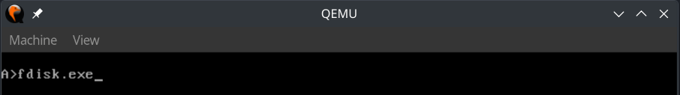
Воспользуемся утилитой fdisk.

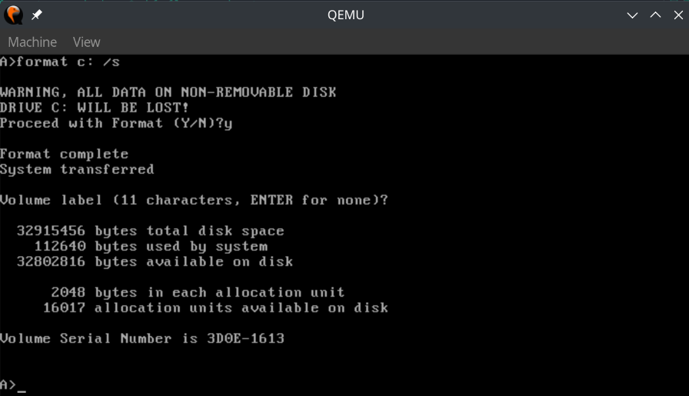
Далее отформатируем диск С, создадим в нём папку dos и с капируем в эту папку содержимое установочного образа
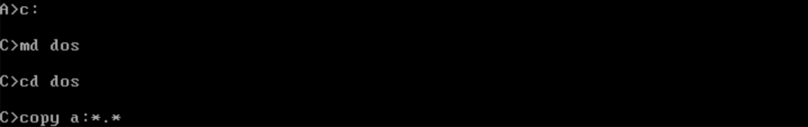

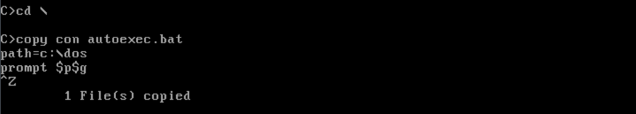
Создадим bat файл, чтобы при запуске системы мы сразу находились в указанном месте и пригласительная строка мсела более удобный вид.

Далее выключаем виртуальную машину и запускаем её, но только уже с другим образом.
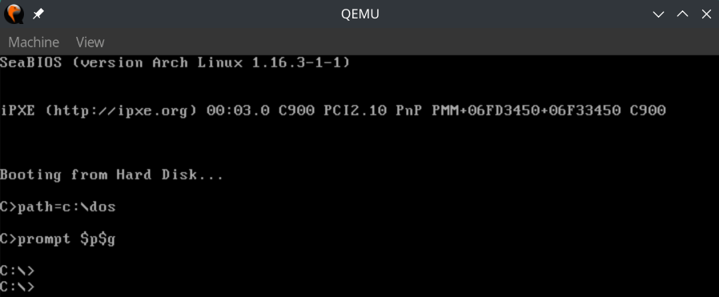
Теперь для запуска системы можно использовать только виртуальный диск, без других установочных и иных образ, потому что мы установили систему на сам диск.

3 Познакомимся и продемонстрируем действия основных команд по работе с файлами для создания, удаления, переименования. Все действия будем выполнять в папке laba.
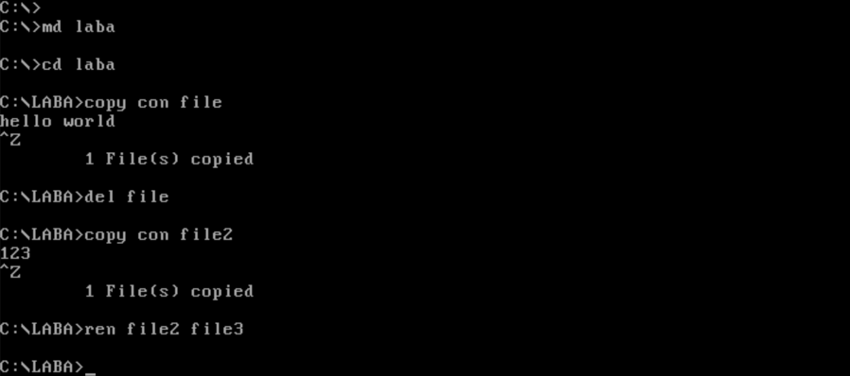
4 Вывести расширенный списк файлов корневого каталога.
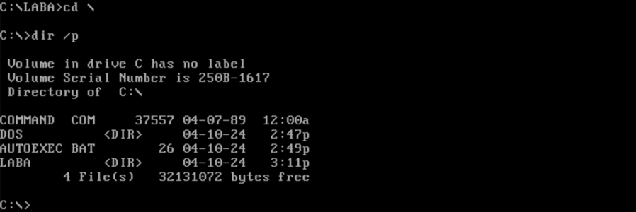

5 Установим Digger. Проверим его работоспособность. При возникновении ошибок в работе приложения - устраним их.
Запускаем виртуальную машину с нужными параметрами и образом, на котором расположен файл с игрой.
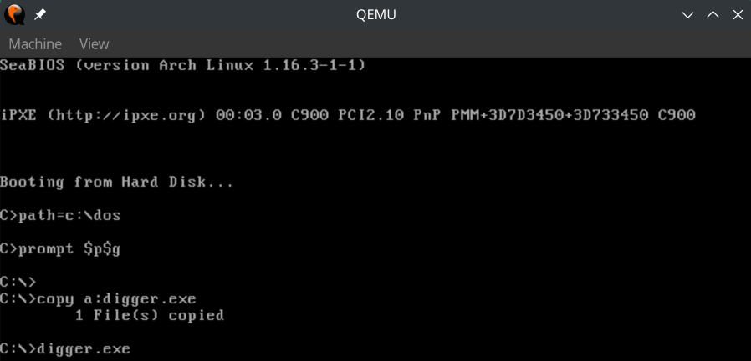
Скопируем файл с игрой с диска А и запустим его.

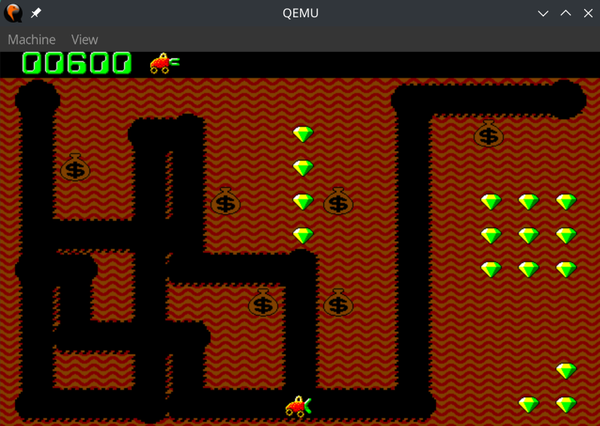

Вопросы к практическому заданию:

